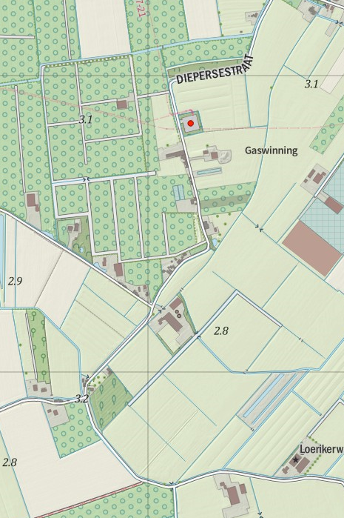

P2 en P3 parkeren heen en weer rijders en bezoekers

Route vanaf en naar dressuurterrein ong. 1,5 km

Ring 3

Ring 2

Ring 1

P1 Camping

P1 Camping

Hoofdterrein